第六单元过关检测卷

一、想一想，填一填。(1题10分，其余每空1分，共21分)
1．
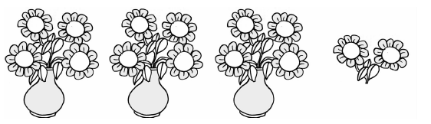
(1)有14朵花，每个花瓶里插( )朵，插了( )瓶，还剩( )朵。
÷ ＝ ( )……( )
(2)有14朵花，平均插在( )个花瓶里，每个花瓶插( )朵，还剩
( )朵。
÷ ＝ ( )……( )
2．÷5＝5……，余数最大是( )。
3．÷7＝6……，被除数最大是( )。
4．60天是( )个星期，还多( )天。
5．按下面的顺序排下去，第25个图形是( )，第34个图形是( )。
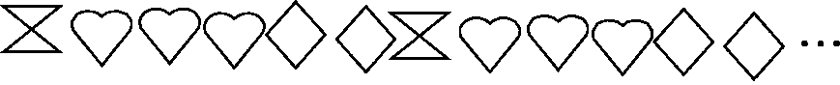
6．( )里最大能填几？
( )×9<32 8×( )<45
5×( )<43 75>( )×9
56>8×( )。
二、判断。(对的画“√”，错的画“×”)(每题1分，共5分)
1．53÷7＝7……4 ( )
2．80÷8＝8……8( )
3．8×4＋7＝39( )
4．在÷7＝5……中，余数最大是7。( )
5．除数一定比余数小。( )
三、数学门诊。(每题4分，共8分)
1．58÷7＝7……9
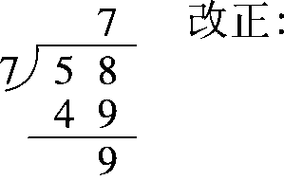
2．37÷9＝4
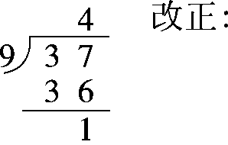
四、直接写出下面各题的商和余数。(8分)
41÷7＝……
59÷8＝……
43÷6＝……
33÷5＝……
五、用竖式计算下面各题。(18分)
55÷7＝ 31÷4＝

63÷8＝ 43÷5＝

38÷4＝ 18÷4＝

六、连一连。(12分)
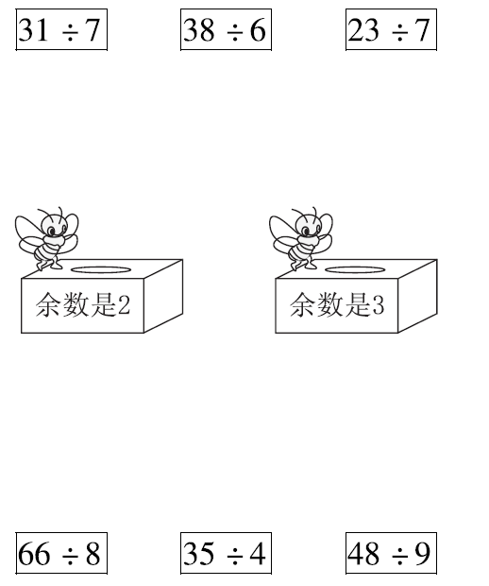

七、解决问题。(1题5分，2题9分，3题6分，4题8分，共28分)
1．爱心缝纫店购进35米花布，每4米做一条床单，可以做几条
床单？还剩多少米布？

2．动物园里有26只小兔。

(1)全部住大房至少要住几间？

(2)全部住小房至少要住几间？

(3)还可以怎样安排？

3．花店里现购进一些花，准备扎成花束。

百合花 | 菊花 | 玫瑰花
38朵 | 46朵 | 75朵
如果按每6朵百合花、8朵玫瑰花、7朵菊花扎成一束，这些花最多能扎多少束？

4．5个同学按顺序报数，27号是谁报的？43号是谁报的？
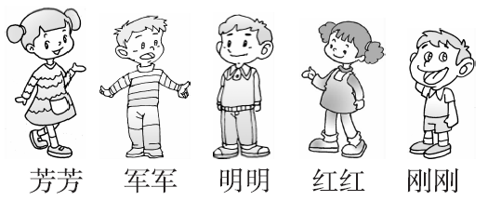

答案

一、1．(1)4 3 2 14÷4＝3(瓶)……2(朵)
(2)3 4 2 14÷3＝4(朵)……2(朵)
2．4 3．48 4．8 4

5． 6．3 5 8 8 6
二、1.√ 2.× 3.√ 4.× 5.×
三、1.58÷7＝8……2
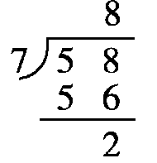
2.37÷9＝4……1
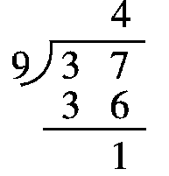
四、5 6 7 3 7 1 6 3
五、7……6 7……3
7……7 8……3
9……2 4…… 2(竖式略)
六、
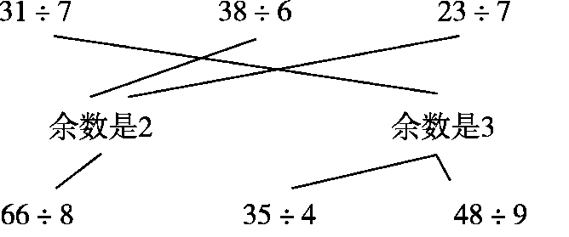
七、1．35÷4＝8(条)……3(米)
答：可以做8条床单，还剩3米布。
2．(1)26÷6＝4(间)……2(只) 4＋1＝5(间) 答：至少要住5间。
(2)26÷4＝6(间)……2(只) 6＋1＝7(间) 答：至少要住7间。
(3)(26－6)÷4＝5(间)
答：还可以住1间大房，5间小房。
3．百合花：38÷6＝6(束)……2(朵)
菊花：46÷7＝6(束)……4(朵)
玫瑰花：75÷8＝9(束)……3(朵)
答：这些花最多能扎6束。
4．27÷5＝5(次)……2(人)
答：27号是军军报的。
43÷5＝8(次)……3(人)
答：43号是明明报的。

